Содержание

Задание……………………………………………………………………….……….……3
Введение……………………………………………………………….……………...……….4
1 Выбор схем преобразователя и выпрямителя 6
1.1 Выбор схемы выпрямителя и фильтра 6
1.2 Выбор схемы преобразователя 7
2 Расчет преобразователя 7
3 Расчет выпрямителя 23
3.1 Расчет фильтра 23
3.2 Расчет схемы выпрямителя и трансформатора 25
Заключение…………………………………………………………….……...………….35
Перечень использованных источников………………………………………..……36
Приложение А. Источник питания. Схема электрическая принципиальная ……37
Приложение В. Источник питания. Перечень элементов ………………………...38

Задание

Рассчитать источник питания с преобразователем постоянного напряжения (рис. 1). Напряжение на выходе U_{н} = 10 В, мощность P_{н} = 20 Вт. Напряжение питающей сети Uсети = 110 В, f_{сет и}= 400 Гц.

Рис. 1. Структурная схема источника питания
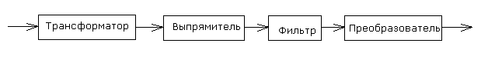

Введение
В зависимости от задач на источники питания накладываются различные требования, которым они должны отвечать. Поэтому источники могут различаться между собой как по элементной базе, особенностям схемы, так и по конструкции. Однако существует общая методика, которой следует придерживаться при их проектировании.
Задачей представленного проекта является отыскание наиболее простого и надежного решения, в основе которого лежат вопросы получения устройства с небольшими масса-габаритными показателями и с высоким коэффициентом полезного действия. Но часто эти цели противоречат друг другу, и нашей задачей является отыскание и наиболее оптимального решения.
Итогом курсового проекта должны стать параметры и характеристики готового источника питания.
Функциональная схема источника питания, включающего в себя двухтактный преобразователь и нерегулируемый выпрямитель изображена на рис. 2.

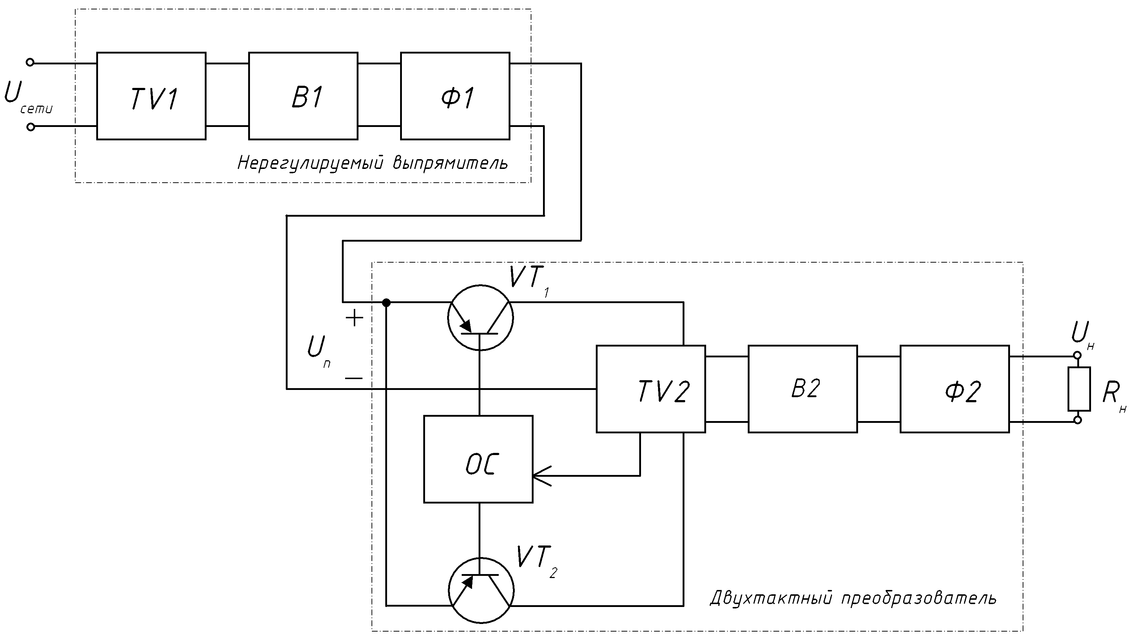
Рис. 2. Функциональная схема источника питания
Транзисторный преобразователь в источниках питания, является основным функциональным узлом, преобразующим один номинал входного напряжения постоянного тока в ряд постоянных напряжений различных номиналов и полярности, гальванически развязанных друг от друга и от шин первичного питания.
Двухтактный преобразователь выполняется по структурной схеме (см. рис. 2) на транзисторах VT₁ и VT₂ к коллекторам которых подключена первичная обмотка трансформатора ТV2. Источник входного напряжения питания U_{п} (выпрямитель) подключается к эмиттерам транзисторов и среднему выводу первичной обмотки трансформатора.
Выпрямители нерегулируемые (см. рис. 2) выполняются на полупроводниковых диодах. Здесь на первичную обмотку трансформатора TV1 подается переменное напряжение питающей сети U_{сети}, а вторичная обмотка, рассчитанная с определенным коэффициентом трансформации для получения требуемого выпрямленного напряжения питания U_{п} преобразователя, подключена к диодам выпрямителя В1, соединенным по определенной схеме. Фильтр Ф1 сглаживает пульсации выпрямленного напряжения до требуемого уровня. Трансформатор в схеме выпрямителя не только устанавливает требуемый уровень выпрямленного напряжения, но и обеспечивает гальваническую развязку и электрическую изоляцию выходных цепей от первичной сети питания.

Выбор схем преобразователя и выпрямителя

Выбор схемы выпрямителя
В проектируемом источнике питания будем использовать мостовые выпрямляющие схемы.
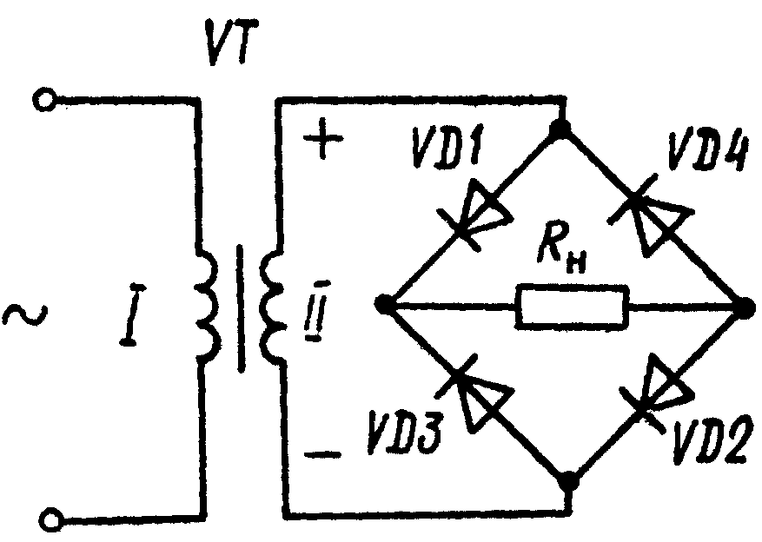

Рис. 1.1 Мостовая схема выпрямителя
Большое распространение получила мостовая схема выпрямителя (рис. 1.1), в которой диоды VD1–VD4 образуют плечи электрического моста, в диагонали которого включены вторичная обмотка трансформатора и нагрузка. Когда полярность напряжения на вторичной обмотке трансформатора соответствует указанной на рисунке, то работают диоды VD1 и VD2, во второй полупериод – диоды VD3 и VD4. Схема имеет следующие достоинства:
а) общее число витков вторичной обмотки трансформатора примерно вдвое меньше, чем в двухполупериодной схеме. Кроме того, не нужен отвод от середины вторичной обмотки. Следовательно, трансформатор будет меньше по размерам и проще по конструкции, чем в однополупериодной схеме;
б) обратное напряжение приложено к двум последовательно соединенным диодам, поэтому значения его на каждом диоде вдвое меньше, чем в двухполупериодной схеме.

Выбор схемы преобразователя

В проектируемом источнике питания будем использовать двухтактный транзисторный преобразователь напряжения с самовозбуждением.
Основными элементами двухтактный преобразователя с самовозбуждениями (рис. 4) является трансформатор Т1, транзисторы VT1 и VT2, выпрямитель U1 и сглаживающий фильтр Z1. Трансформатор содержит первичную обмотку W₁, вторичную обмотку W₂ и обмотку W₃. Обмотки W₁ и W₃ имеют отводы от средних точек. Сердечник трансформатора выполняется из материала, имеющего петлю гистерезиса, близкую по форме к прямоугольной. Делитель напряжения R1 и R2 служит для запуска устройства. Сглаживающий фильтр Z1 предназначен для улучшения условий работы транзисторов в моменты их включения.

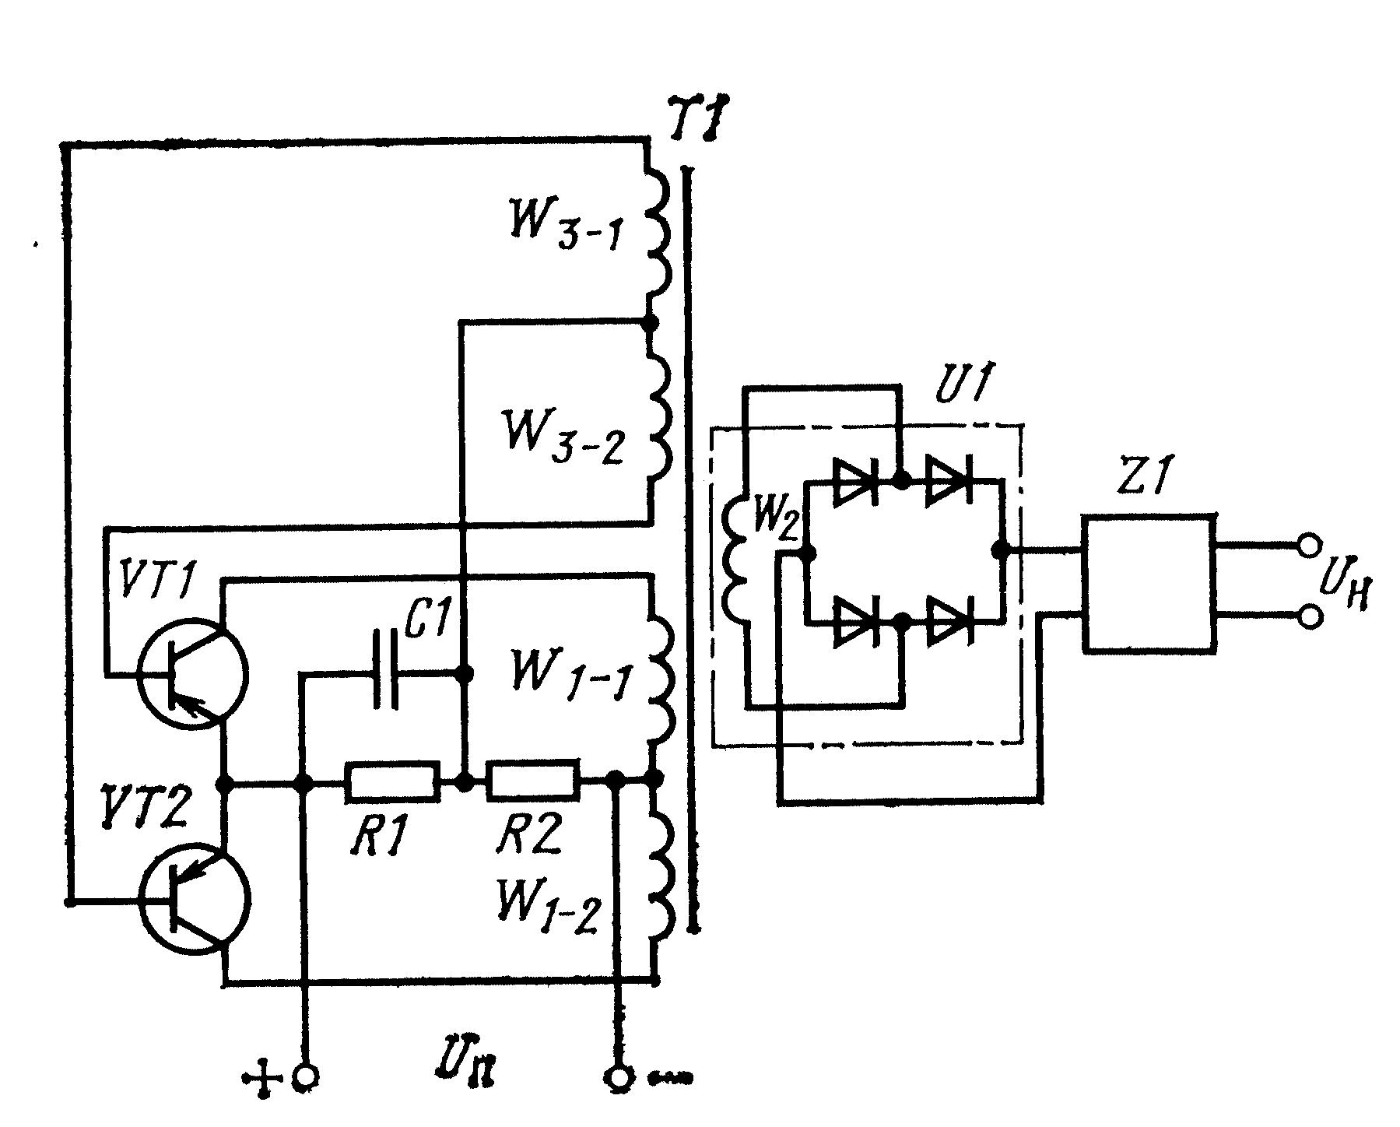
Рис. 4. Принципиальная схема двухтактного транзисторного
преобразователя напряжения

Расчет преобразователя
Для заданного выпрямленного напряжения U_{н} = 10 В и мощности P_{н} = 20 Вт ток нагрузки:
.
В качестве выходного выпрямителя будем использовать однофазную мостовую схему (см. п.1.1) с емкостным фильтром.
Примем пульсацию выпрямленного напряжения U_{н~}≤0,01 В.

2.1 При выборе вентилей определение значений U_{обр max}, I_{пр ср}, I_{m} для нашей схемы выпрямителя производим по приближенным формулам для выпрямителя с емкостным фильтром [2, стр. 125].
Допустимое среднее значение тока через вентиль:
.
Амплитуда обратного напряжения на вентиле:
.
Амплитудное значение тока через вентиль (допустимый прямой импульсный ток):
.
В качестве вентилей выбираем кремниевые диоды КД213В с параметрами [4, стр. 66]:
максимально допустимое обратное постоянное напряжение U_{обр max}= 200 В (>15 В),
постоянное прямое напряжение U_{пр} = 1,2 В,
частота без ограничения режимов f_{р} = 100 000 Гц,
постоянный прямой ток, не более I_{пр ср} = 10 А (>1 А),
допустимый прямой импульсный ток I_{m}=100 А (>7 А),
диапазон рабочих температур: от –60 до +85 °С.

Мощность, выделяемая на каждом диоде:
.

2.2 Поскольку в мостовом выпрямителе ток нагрузки протекает через два последовательно соединенных диода, то напряжение на вторичной обмотке трансформатора:
.
Мощность вторичной обмотки трансформатора:
.
К. П. Д. преобразователя напряжения определяется многими факторами: величиной напряжения питания, частотой преобразования, выходной мощностью преобразователя, типом используемых транзисторов, качеством трансформатора и т. п. Поэтому при расчете величина η_{тр.п.} выбирается ориентировочно, а затем уточняется в процессе расчета. Для трансформатора, работающего на выпрямитель, примем η_{тр.п.}= 0,85 [3, стр. 260].
Выбор транзисторов для преобразователя производится по току коллектора в режиме насыщения, когда транзистор полностью открыт, и по напряжению, которое прикладывается к переходу коллектор – эмиттер в режиме отсечки, когда транзистор полностью закрыт.
Напряжение U_{кэ m} зависит от максимального значения напряжения питания U_{п max} и вида схемы преобразователя. Для преобразователей c выводом средней точки первичной обмотки выходного трансформатора, с учетом возможных перенапряжений [3, стр. 240]:
U_{кэ m} ≈ 2,2 ч2,4 U_{п max},
Расчетное значение U_{кэ m} должно быть меньше максимально допустимого напряжения U_{кэ max} для выбранного типа транзисторов.
В режиме насыщения через коллектор транзистора протекает ток I_{к нас}, значение которого определяется выходной мощностью P₂ и напряжением питания. Для преобразователя со средней точкой [2, стр. 352] :
.
Приняв входное напряжение преобразователя U_{п}=10 В, пульсацию напряжения U_{п∼}=0,4 В, ориентировочно определим ток коллектора открытого транзистора без учета U_{кэ нас}:
.
Это значение тока коллектора открытого транзистора уточним далее после выбора транзисторов с учетом падения напряжения на последних в режиме насыщения.
Определим амплитуду напряжения между коллектором и эмиттером транзисторов преобразователя:
.
Полученным значениям I_{к нас} и U_{кэ m} удовлетворяет транзистор КТ818Г, для которого из справочных данных [7, стр. 559] находим:
I_{к max} = 10 А; U_{кэ max} = 90 В; U_{кэ нас} = 2 В; U_{бэ нас} = 3 В; I_{кб 0} = 1 мА; h_{21э} ≥ 12. Предельная температура перехода 125 °С.
С учетом выбранного транзистора уточняем значение тока коллектора открытого транзистора:
.

2.3 Зададимся длительностью фронта импульса преобразователя t_{ф}=10⁻⁶ c и определим требуемую емкость сглаживающего фильтра [2, стр. 154]:
С учетом возможного изменения емкости в диапазоне температур выбираем конденсатор с оксидным диэлектриком типа К50-15 = 100мкФ.

2.4 Рассчитаем цепи смещения преобразователя. Зададимся коэффициентом запаса по насыщению K_{нас} = 2. Для обеспечения надежного насыщения транзисторов при минимальном коэффициенте передачи h_{21э min} ток базы выбирается с запасом:
.
Требуемое значение тока базы I_{б нас} обеспечивается выбором напряжения U_{б} базовой обмотки и резистором R_{б} (R₁) в цепи базы:
.
Напряжение на базовой обмотке выбирается из условия U_{б} = (3÷5)U_{бэ нас}. Зададимся U_{б} = 3 В. Тогда
.
Выбираем резистор сопротивлением 4,3 Ом и уточняем ток базы:
.
Мощность, выделяемая на резисторе,
.
Выбираем резистор С2-33-1 = 4,3 Ом мощностью 1 Вт.

Напряжение на базовой обмотке U_{б} всегда должно быть больше напряжения смещения , которое создается падением напряжения на резисторе R_{б} током делителя. Обычно для кремниевых транзисторов выбирается .
Падение напряжения на резисторе R_{б} :
Тогда сопротивление резистора смещения:
.
Выбираем резистор сопротивлением 22 Ом. Определяем ток, протекающий через резистор R_{см} (R₂):
.
Определяем мощность, выделяемую на резисторе R_{см}:
.
Выбираем резистор МОУ-0,15 = 22 Ом мощностью 0,15 Вт.

2.5 Определяем напряжение на половине коллекторной обмотки трансформатора с учетом падения напряжения на транзисторе в режиме насыщения:
.

2.6 Расчет трансформатора будем проводить по методике, изложенной в [2, гл. 3], [3].
Исходные данные для расчета трансформатора:
к.п.д. η_{тр.п.} = 0,85;
частота преобразования: f = 5000 Гц;
электрические данные обмоток –
коллекторной U_{к} = 4,5 В, I_{к} = 1,06 А,
базовой U_{б} = 3 В, I_{б} = 0,49 А,
вторичной (выходной) U₂ = 12,4 В, I₂ = I_{н} = 2 А, P₂ =22,8 Вт.

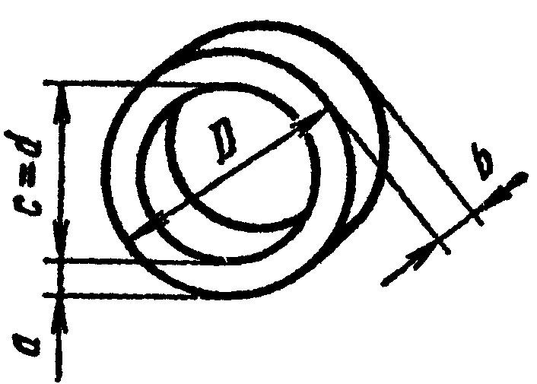
Рис. 2.1 Тороидальный тип магнитопровода трансформатора

Выбираем для сердечника трансформатора пермаллой типа 34НКМП с толщиной ленты 0,05 мм. Для этого материала максимальное значение индукции в сердечнике B_{max} = 1,47 Тл. Магнитопровод трансформатора тороидальный.

2.7 Габаритная мощность трансформатора, выходная обмотка которого нагружена на мостовой выпрямитель:
.

2.8 Определяем типоразмер сердечника трансформатора:
где S_{ст}, S_{ок} – сечение магнитопровода и площадь окна соответственно; k_{ок} = 0,16, k_{ст} = 0,88 – коэффициенты заполнения соответственно окна сердечника проводом и сердечника магнитопровода сталью; j = 4,5 А/мм² – плотность тока в обмотках трансформатора.

2.9 По полученному произведению S_{ст}S_{ок} из справочных таблиц [2, стр. 62,110] выбираем ближайший больший магнитопровод ОЛ12/20-5 с площадью поперечного сечения S_{ст} = 0,5 см², массой m = 0,0107 кг. Другие параметры (в соответствии с [2, стр. 89]):
наружный диаметр магнитопровода D = 20 мм,
внутренний диаметр магнитопровода d = 12 мм,
b = 8 мм,
2.10 Определяем число витков половины коллекторной обмотки трансформатора преобразователя (в соответствии с [2, стр. 351]):
.
2.11 Число витков вторичной обмотки:
.
2.12 Число витков базовой обмотки с учетом минимального напряжения питания:
.
2.13 Действующие значения токов обмоток трансформатора:
коллекторной ;
базовой [6, стр. 517] .
2.14 Вычисляем значения диаметров проводов обмоток трансформатора [10, стр. 429]:
коллекторной ;
базовой ;
выходной .
2.15 В трансформаторах малой мощности используются обмоточные провода круглого или прямоугольного сечения из меди с изоляционным покрытием. Иногда применяется также медная или алюминиевая фольга. Наиболее часто применяются провода с эмалевой изоляцией, которые имеют малую толщину изоляции, высокую электрическую прочность и стойкость к воздействию пропиточных лаков и компаундов. Провода с эмалевой изоляцией работают при температурах до 200 °C. В нашем случае будем применять обмоточные провода круглого сечения марки ПЭТВ.
В первичной (коллекторной) обмотке будем использовать провод ПЭТВ со следующими характеристиками:
диаметр медной жилы d_{пр1} = 0,49 мм,
сечение провода S_{пр1} = 0,19 мм²,
диаметр провода с изоляцией d_{пр1 из.} = 0,55 мм,
погонное сопротивление R_{пр1} = 0,09 Ом/м.
Те же параметры для базовой обмотки:
d_{прб} = 0,12 мм, S_{прб} = 0,01 мм², d_{прб из.} = 0,15 мм, R_{прб} = 1,59 Ом/м;
для вторичной обмотки:
d_{пр2} = 0,51 мм, S_{пр2} = 0,20 мм², d_{пр2 из.} = 0,58 мм, R_{пр2} = 0,08 Ом/м.

2.16 С учетом выбранных проводов определим плотности тока в обмотках:
,
,
.

2.17 Магнитопровод изолируем двумя слоями пленки электроизоляционной ПЭТФ-20 [2, стр. 100] шириной 12 мм и толщиной Δ_{из} = 0,02 мм. Рекомендуемый коэффициент перекрытия K_{п} = 1,5.
Определим наружный и внутренний диаметры магнитопровода с учетом нанесения изолирующей пленки:
D_{из} = D + 2 K_{п}(Δ_{из}×2) = 20 мм + 2×1,5×(0,02 мм×2) = 20,12 мм,
d_{из} = d - 2 K_{п}(Δ_{из}×2)×(D/d) = 12 мм-2 1,5 (0,02 мм 2) (20 мм/12 мм) = 11,81 мм.

2.18 Длина намотки первичной обмотки при ее укладке в один слой, принимая коэффициент укладки K_{у} = 0,75 [2, стр. 103]:
,
где коэффициент 2 означает, что обмотка со средней точкой выполняется двумя проводами.
Число слоев первичной обмотки по наружному N_{1н} и внутреннему N_{1в} диаметрам магнитопровода:
Толщины первичной обмотки по наружному и внутреннему диаметрам: l_{1н} = N_{1н}d_{пр1 из.}K_{у} = 1⋅0,55 мм⋅0,75 = 0,4125 мм,
l_{1в} = N_{1в}d_{пр1 из.}K_{у} = 1⋅0,55 мм⋅0,75 = 0,4125 мм.
Определим наружный и внутренний диаметры после укладки в 2 слоя провода первичной обмотки на изолированный магнитопровод и нанесения межслоевой изоляции ПЭТФ-20:
D₁ = D_{из} + 2 l_{1н} + (N_{1н}-1)2K_{п}(Δ_{из}2) =
= 20,12 мм + 20,4125 мм + (1-1)21,5(0,02 мм2) = 20,945 мм,
d₁ = d_{из} - 2 l_{1в} - (N_{1в}-1)2K_{п}(Δ_{из}2)(D_{из}/d_{из}) =
= 11,81 мм - 20,4125 мм - (1-1)21,5(0,02 мм2)(20,12 мм/11,81 мм) =
= 10,985 мм.
Средняя длина витка первичной обмотки:
2.19 Определим наружный и внутренний диаметры магнитопровода с учетом нанесения двухслойной изолирующей пленки ПЭТФ-20 в качестве межслоевой изоляции между первичной и базовой обмотками:
,
.
2.20 Расчет базовой обмотки полностью аналогичен расчету первичной обмотки.
Длина намотки базовой обмотки при ее укладке в один слой:
.
Число слоев базовой обмотки по наружному N_{бн} и внутреннему N_{бв} диаметрам магнитопровода:
Толщины базовой обмотки по наружному и внутреннему диаметрам: ,
.
Определим наружный и внутренний диаметры после укладки в один слой провода базовой обмотки на изолированную первичную обмотку:
,
.
Средняя длина витка базовой обмотки:
2.21 Определим наружный и внутренний диаметры магнитопровода с учетом нанесения двухслойной изолирующей пленки ПЭТФ-20 в качестве межслоевой изоляции между базовой и вторичной обмотками:
,
.
2.22 Расчет вторичной обмотки также аналогичен расчету первичной и базовой обмоток.
Длина намотки вторичной обмотки при ее укладке в один слой:
.
Число слоев вторичной обмотки по наружному N_{2н} и внутреннему N_{2в} диаметрам магнитопровода:
Толщины вторичной обмотки по наружному и внутреннему диаметрам:
,
.
Определим наружный и внутренний диаметры после укладки в один слой провода вторичной обмотки на изолированную базовой обмотку:
,
.
Средняя длина витка вторичной обмотки:
2.23 Определим наружный и внутренний диаметры магнитопровода с учетом нанесения двух слоев изолирующей пленки ПЭТФ-20 поверх всех обмоток:
,
.

2.24 Коэффициент разбухания обмоток тороидального трансформатора берем из [2, стр. 103]. Для данного трансформатора с выбранными диаметрами проводов K_{раз} = 1,2.
Определим габаритные и установочные размеры трансформатора. Диаметр установочного отверстия, которое останется после намотки всех обмоток:
.
Это значение больше минимально допустимого остаточного диаметра окна после намотки обмоток [2, стр. 104].
,
.
2.25 Определяем потери в стали магнитопровода:
,
где P_{уд} = 26 Вт/кг – удельные потери в стали (определяем из [2, стр. 77]), m – масса магнитопровода.

2.26 Определим активные сопротивления обмоток [2, стр. 103]:
,
,
.
2.27 Определим падения напряжения в каждой обмотке:
,
,
.
Таким образом, относительное падение напряжения в обмотках не превышает 5 %.

2.28 Определим суммарные потери в обмотках (меди) [2, стр. 74]:
,
,
,
P_{меди} = P_{меди 1} + P_{меди б} + P_{меди 2} = 0,366 Вт + 0,049 Вт + 0,504 Вт = 0,919 Вт.

2.29 Определим площадь поверхности охлаждения катушки трансформатора:

2.30 Температура перегрева обмотки тороидального трансформатора [2, стр. 83]:
,
где α_{л} = 1,3×10⁻³ Вт/см²⋅°С – коэффициент теплопередачи.
Для обмоток трансформатора были выбраны провода марки ПЭТВ с эмалевой изоляцией рабочая температурах которых 200 °C. Поэтому трансформатор преобразователя может работать при максимальной температуре окружающей среды 200 °C – 54,22°C = 145,78 °C.
2.31 Коэффициент полезного действия равен отношению отдаваемой мощности к потребляемой от сети [2, стр. 79]:
.

Расчет выпрямителя
Исходные данные:
входное напряжение преобразователя (напряжение на выходе фильтра) U_{п}=10 В;
входной ток преобразователя (ток на выходе фильтра) I₀=I_{к}=2,03 А;
пульсация напряжения на выходе фильтра U_{п∼}=0,4 В;
частота тока питающей сети f_{сети} = 400 Гц;
U_{сети} = 110 В;

Выбираем однофазную мостовую схему выпрямителя с Г-образным LC-фильтром (см. п.1.1).

Расчет фильтра
Сглаживающий фильтр, который включается между выходом выпрямителя и нагрузкой (преобразователем), предназначен для уменьшения переменной составляющей выпрямленного напряжения (пульсации).
3.1.1 Определим сопротивление нагрузки (входное сопротивление преобразователя):
.
3.1.2 Все сглаживающие фильтры характеризуются коэффициентом сглаживания q, который можно представить как отношение коэффициента пульсаций на входе фильтра к коэффициенту пульсаций на его выходе (входе нагрузки):
,
где , а коэффициент пульсаций на входе фильтра – постоянная величина для данной схемы выпрямителя, работающей на индуктивность [3, стр. 47].
Находим требуемый коэффициент сглаживания фильтра:
.
Так как q<50, то выбираем однозвенный фильтр [6, стр. 436].
3.1.3 Найдем произведение LC для f_{сети} = 400 Гц [2, стр. 161]:
,
где m – количество фаз выпрямления, для однофазной мостовой схемы m=2.
3.1.4 Минимальная индуктивность, при которой обеспечивается индуктивная реакция фильтра [6, стр. 428]:
.
3.1.5 По справочнику [10] выбираем стандартный дроссель ДР-0,04-5, индуктивность которого L_{др} = 0,04 Гн, а активное сопротивление r_{др} = 0,62 Ом. Дроссель рассчитан на ток 5 А и собран на магнитопроводе ШЛ 12x25.
3.1.6 Найдем емкость конденсатора:
.
Выбираем конденсатор [8, стр. 138] типа К50-68С-30В = 1500 мкФ с рабочим напряжением 30 В. Рабочее напряжение на конденсаторе должно быть больше значения выпрямленного напряжения, так как при холостом ходе конденсатор заряжается до амплитудного напряжения. Полагая, что амплитудное напряжение U_{c}’=1,11U_{п}, находим:
U_{Cраб}=1,4 U_{c}’ =1,4 1,11 10 В=15,54 В.
Выбранный конденсатор имеет рабочее напряжение 30 В, что больше напряжения, возникающего в схеме выпрямителя.
3.1.7 Определим коэффициент сглаживания выбранного фильтра с конденсатором К50-68С-30В = 1500 мкФ и дросселем Д-0,04-5 [2, стр. 161]:
.
3.1.8 Коэффициент пульсаций на выходе фильтра:
.
Таким образом, пульсация напряжения на выходе фильтра с учетом выбранных элементов снизилась до .
3.1.9 С учетом падения напряжения на r_{др}, входное напряжение фильтра (напряжение на выходе выпрямителя):
3.1.10 Определим входную мощность (мощность на выходе выпрямителя):

Расчет выпрямителя и трансформатора
Расчет однофазной мостовой схемы выпрямления уже приводился выше при расчете преобразователя, поэтому к некоторым вычислениям пояснения приводить не будем.
В данном случае выпрямитель работает на индуктивность, поэтому при выборе вентилей определение значений U_{обр max}, I_{пр ср}, I_{m} производим по приближенным формулам для выпрямителя с индуктивным фильтром [2, стр. 137].
3.2.1 Допустимое среднее значение тока через вентиль:
.

3.2.2 Амплитуда обратного напряжения на вентиле:
.
3.2.3 Амплитудное значение тока через вентиль (допустимый прямой импульсный ток):
.
В качестве вентилей выбираем кремниевые диоды Д214А с параметрами:
максимально допустимое обратное постоянное напряжение U_{обр max}= 100 В (>17,676В),
постоянное прямое напряжение U_{пр} = 1 В,
постоянный прямой ток, не более I_{пр ср} = 10 А (>1,015 А),
допустимый прямой импульсный ток I_{m}=6 I_{пр ср} = 60 А (>2,03 А),
Как видно из данных, ни по одному из параметров у выбранного диода не достигается предельный режим. Диоды в теплоотводе не нуждаются.
3.2.4 Определим дифференциальное сопротивление вентиля:
В плечо моста включены последовательно два вентиля, поэтому сопротивление плеча моста r_{п} = 2×r_{т}= 2×0,12=0,24 Ом.
3.2.5 Для трансформатора с Р₀=22,856 Вт и f_{сети}=400 Гц целесообразно выбирать сердечник стержневого типа (s=2), изображенный на рис. 3.1. Выбор обусловлен тем, что при заданной частоте сети и рассчитанной выпрямленной мощности размеры сердечника броневого типа (s=1) будут большими и невыгодными с точки зрения охлаждения трансформатора. Значение В_{mах}=1.37 Тл максимальной индукции в стали сердечника находим по таблице [3, стр. 25] для стали марки Э340 с толщиной ленты 0,35 мм при условии, что габаритная мощность трансформатора приблизительно равна [6, стр. 516]: P_{габ}≈1,3P₀=1,3×22,856 Вт=29,7128 В⋅А.

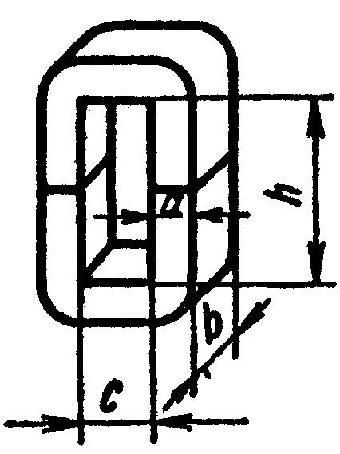

Рис. 3.1 Стержневой тип магнитопровода трансформатора.

3.2.6 Найдем ориентировочное значение сопротивления обмоток трансформатора, приведенное к вторичной обмотке, имея в виду, что трансформатор выполняется на сердечнике стержневого (П-образного) типа:
где k_{r} =5,2 – коэффициент, зависящий от схемы (мостовая) и характера нагрузки (индуктивная) выпрямителя [2, стр. 137].

3.2.7 Ориентировочное значение индуктивности рассеяния трансформатора, приведенной к фазе вторичной обмотки:
где k_{L} =6,4⋅10⁻³ – коэффициент, зависящий от схемы (мостовая) и характера нагрузки (индуктивная) выпрямителя [2, стр. 137].
Коэффициент Ѕ учитывает, что вторичная обмотка трансформатора мостовой схемы расположена на двух стержнях сердечника (s=2).
3.2.8 Находим ориентировочные значения омического сопротивления фазы выпрямителя r_{ф}:
r_{ф} =r_{п} + r_{тр} = 0,24 Ом +0,13 Ом = 0,37 Ом.
3.2.9 Расчетное выпрямленное напряжение при холостом ходе
,
где
Уточняем [2, стр. 137] U_{обр max}=1.57U_{0хх}=18,903 В.
Откуда следует, что вентили по обратному напряжению выбраны правильно.

3.2.10 Напряжение и ток во вторичной обмотке трансформатора:
,
.
3.2.11 Находим мощность, выделяемую на диоде:
.
3.2.12 Расчет трансформатора будем проводить по методике, изложенной в [2, гл. 3], [3].
Исходные данные для расчета трансформатора:
габаритная мощность P_{габ} =29,71 В⋅А
частота тока питающей сети f_{сети} = 400 Гц;
электрические данные обмоток –
первичной U₁ = U_{сети} = 110 В
вторичной U₂ = 13,2586 В, I₂ = 2,03 А.
По таблицам для холоднокатаной стали марки Э340 с толщиной ленты 0,35 мм определяем:
плотность тока в обмотках трансформатора j = 5 А/мм²;
к.п.д. трансформатора η_{тр} = 0,9;
коэффициент заполнения окна сердечника проводом (для проводов ПЭВ, ПЭЛ, ПЭТ) k_{ок} = 0,16;
коэффициент заполнения сердечника магнитопровода сталью k_{cт} = 0,88;
максимальная магнитная индукция в стали сердечника В_{mах}=1.47 Тл;
cos ϕ = 0,93.
3.2.13 Определяем типоразмер сердечника трансформатора [3, стр. 24]:

3.2.14 По полученному произведению S_{ст}S_{ок} из справочных таблиц выбираем ближайший больший магнитопровод ПЛ12,5×25-50 [2, стр. 93] с площадью поперечного сечения S_{ст} = 1,25 см², массой m = 0,089 кг. Другие параметры (в соответствии с рис. 3.1):
a = 10 мм, b = 12,5 мм, h = 25 мм, H = 46 мм, с = 12,5 мм, С = 33 мм
3.2.15 Определим ток первичной обмотки трансформатора:
.
3.2.16 Определим ЭДС одного витка обмотки:

3.2.17 Число витков первичной обмотки:
,
где ΔU₁ = 0,02 – относительное падение напряжения на первичной обмотке (определяется из [13]).
3.2.18 Число витков вторичной обмотки:
,
где ΔU₂ = 0,015 – относительное падение напряжения на вторичной обмотке, определяется из [13].
3.2.19 Вычисляем значения диаметров проводов обмоток трансформатора [10, стр. 429]:
первичной ;
вторичной .
3.2.20 Выбираем провод ПЭТВ со следующими характеристиками [2, стр. 71]:
диаметр медной жилы d_{пр1} = 0,33 мм,
сечение провода S_{пр1} = 0,08553 мм²,
диаметр провода с изоляцией d_{пр1 из.} = 0,38 мм.
Те же параметры для вторичной обмотки:
d_{пр2} = 0,53 мм, S_{пр2} = 0,2205 мм², d_{пр2 из.} = 0,6 мм4.
3.2.21 С учетом выбранных проводов определим плотности тока в обмотках:
,
.
3.2.22 Обмотки броневых и стержневых трансформаторов выполняются в виде катушек с каркасной или бескаркасной намоткой. Используется, как правило, рядовая многослойная намотка обмоток на каркасе или гильзе прямоугольной формы. Рядовая намотка производится по всей высоте каркаса (гильзы) или секциями на его части. Секционная намотка применяется в высоковольтных трансформаторах и при намотке низковольтных трансформаторов медной или алюминиевой фольгой.
Гильзу выбираем толщиной 2 мм. Длина гильзы с учетом зазора между гильзой и магнитопроводом:
h₁ = h - 2 1 мм = 25 мм - 2 1 мм = 23 мм.
Один слой намоточной бумаги ЭН-50 толщиной h_{из} = 0,05 мм [2, стр. 100] накладываем поверх гильзы. С учетом вышесказанного, высота слоя каждой обмотки [2, стр. 101]:
.
3.2.23 Определяем число витков в слое первичной и в слое вторичной обмоток [2, стр.101]:
,
,
где k_{у1}, k_{у2} – коэффициенты укладки проводов первичной и вторичной обмоток соответственно, определяются по таблице [2, стр. 102].
3.2.24 Определим число слоев каждой обмотки [2, стр.101]:
первичной ;
вторичной .
3.2.25 В качестве межслоевой изоляции будем использовать [2, стр. 100]: для первичной обмотки один слой телефонной бумаги КТН толщиной Δ_{cл.из.1}= 0,05; для вторичной обмотки – один слой пропиточной бумаги ЗИП толщиной Δ_{cл.из.2} = 0,11 мм. Тогда толщины обмоток [2, стр.101]:
,
,
где k_{раз 1}, k_{раз 2} – коэффициенты разбухания проводов первичной и вторичной обмоток соответственно (определяются по графику [2, стр. 102]).
3.2.26 В качестве концевой изоляции будем использовать один слой пропиточной бумаги ЗИП толщиной 0,11 мм. Тогда толщины первой и второй катушек с учетом того, что толщина гильзы равна 2 мм [2, стр.101]:
,
.
3.2.27 Определим свободный промежуток в окне магнитопровода:
с_{у} = с – (a_{К1} + a_{К1}) = 12,5 мм – (6,43 мм + 3,57 мм) = 2,5 мм.
Зазор между катушкой и магнитопроводом должен быть в пределах 0,5-1 мм [12]. Для стержневой конструкции зазор между обмотками должен быть в пределах 1-1,5 мм. Значит полученный зазор между катушками больше минимально допустимого.
3.2.28 Определим средние длины витков обмоток:
,
.
3.2.29 Определим активные сопротивления обмоток [2, стр. 103]:
,
.
3.2.30 Определим суммарные потери в обмотках (меди):
,
,
P_{меди} = P_{меди 1} + P_{меди 2} =0,59 Вт + 0,95 Вт = 1,54 Вт.

3.2.31 Определяем потери в стали магнитопровода:
Р_{ст} = P_{уд} ⋅ m = 2,5 Вт/кг×0,089 кг = 0,22 Вт,
где P_{уд} = 2,5 Вт/кг – удельные потери в стали (определяем из [2, стр. 64]), m – масса магнитопровода.

3.2.32 Суммарная площадь поверхностей катушек:
Площадь поверхности магнитопровода:
Тогда общая поверхности охлаждения
3.2.33 Температура перегрева обмоток трансформатора:
,
где α_{л} = 1,3 10⁻³ Вт/см²⋅°С – коэффициент теплопередачи.
Для обмоток трансформатора были выбраны эмалированные провода марки ПЭТВ рабочая температурах которых 130 °C. Поэтому трансформатор может работать при максимальной температуре окружающей среды
130 °C – 25,12 °C = 104,88 °C.
3.2.34 Коэффициент полезного действия равен отношению отдаваемой мощности к потребляемой от сети [2, стр. 79]:
.

Заключение

Определим КПД рассчитанного источника питания:
где .

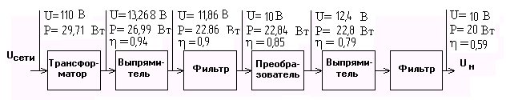

Перечень использованных источников
1. |  | Бушуев В. М. Электропитание устройств связи: Учебник для техникумов. – М.: Радио и связь, 1986. – 240 с.
2. |  | Источники электропитания радиоэлектронной аппаратуры: Справочник / Г. С. Найвельт, К. Б. Мазель, Ч. И. Хусаинов и др.; Под ред. Г. С. Найвельта. – М.: Радио и связь, 1985. – 576 с.
3. |  | Источники электропитания на полупроводниковых приборах. Проектирование и расчет/ Под ред. С. Д. Додика и Е. И. Гальперина. – М.: Советское радио, 1969. – 448 с.
4. |  | Митрофанов А. В., Щеголев А. И. Импульсные источники вторичного электропитания в бытовой радиоаппаратуре. – М.: Радио и связь, 1985. – 72 с.
5. |  | Общая радиотехника/ М. М. Могилевский, И. Д. Анохина, Н. И. Бревда – Киев: Вища шк. Головное изд-во. – 2-е изд., перераб и доп. – 1985. – 287 с.
6. |  | Основы промышленной электроники. Исаков Ю. А., Платонов А. П. и др. – Киев: издательство Техника, 1976. – 544 с.
7. |  | Полупроводниковые приборы: Транзисторы. Справочник/ В. Л. Аронов, А. В. Баюков, А. А. Зайцев и др. Под общ. ред. Н. Н. Горюнова. – 2-е изд., перераб. – М.: Энергоатомиздат, 1986. – 904 с.
8. |  | Резисторы, конденсаторы, провода, припои, флюсы. Справочное пособие/ А. И. Аксенов, А. В. Нефедов. – М.: издательство Солон – Р, 2000. – 240 с.
9. |  | Ромаш Э. М. Источники вторичного электропитания радиоэлектронной аппаратуры. – М.: Радио и связь, 1981 г. – 224 с.
10. |  | Справочник радиолюбителя-конструктора. – 3-е изд., перераб. и доп. – М.: Радио и связь, 1983. – 560 с.
11. |  | Степаненко И. П. Основы теории транзисторов и транзисторных схем. Изд. 4-е, перераб. и доп. – М.: Энергия, 1977 г. – 672 с.

